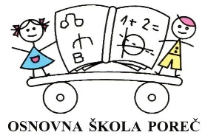
Šk. godina 2018./2019.

Poštovani roditelji,
osim roditeljskih sastanaka i redovnih pojedinačnih razgovora s roditeljima, u cilju unaprjeđivanja suradnje roditelja i škole i prevencije učeničkog neuspjeha, u školi se organizira i Otvoreni sat za roditelje učenika prema slijedećem rasporedu:
Matična škola - zadnji utorak u mjesecu,
- od 17,00 do 18,00 sati – za roditelje učenika 1. do 4. razreda
- od 17,30 do 18,30 – za roditelje učenika 5. do 8. razreda
- Poseban kombinirani razredni odjel - zadnja srijeda u mjesecu od 16,00 do 17,00 sati
Područna škola Žbandaj - zadnja srijeda u mjesecu,
- od 16,00 do 17,00 sati - za roditelje učenika 1. do 4. razreda
To je vrijeme u kojem možete zatražiti informacije o odgojno-obrazovnim postignućima svoga djeteta od svih učitelja, članova razrednog vijeća i stručne službe.
Učitelji će vas primiti u svojim učionicama/kabinetima.
Raspored učionica bit će na oglasnoj ploči.
Srdačno vas pozdravljamo i očekujemo!
Kolektiv Osnovne škole Poreč

